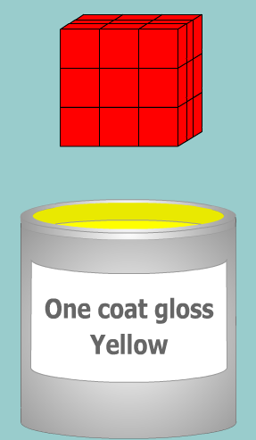
« Verven »
gele verf

Hiernaast zie je een grote kubus met zijde 3 die is opgebouwd uit blokjes met zijde 1.
De kubus wordt in een grote bak met gele verf gedompeld.
» Van hoeveel blokjes zijn 0 zijden geverfd? En van hoeveel blokjes 1 zijde? En van hoeveel 2 zijden? En van hoeveel 3?

We dompelen nu een kubus met zijde n in de gele verf. Deze kubus bestaat dus uit
n ∙ n ∙ n blokjes.
» Van hoeveel blokjes zijn 0 zijden geverfd? En van hoeveel blokjes 1 zijde? En van hoeveel 2 zijden? En van hoeveel 3?

Oplossing
1, 6, 12, 8 (som is 27=3∙3∙3)
(n-2)∙(n-2)∙(n-2), 6∙(n-2)², 12∙(n-2), 8 (som is n∙n∙n)

